ПОЛОЖЕНИЕ
4-й НаноРогейн СК Победа 2022 с QR отметкой
29 октября 2022 года (суббота) в 12-00 состоится открытый старт в соревнованиии по спортивному ориентированию ввиде личного НаноРогейна с отметкой при помощи QR кода и своего смартфона с системой Аndroid, у которого есть сканер, в парке Шевченко. Это 2-я фаза.
Соревнование проводится по группам
МSJ, WSJ - мальчики и девочки до 12 лет включительно
МJ, WJ - мальчики и девочки до 16 лет
M, W - мужчины и женщины от 17 до 39 лет
MV, WV - мужчины и женщины от 40 до 54 лет
MSV, WSV - мужчины и женщины от 55 до 64 лет
MUV, WUV - мужчины и женщины от 65 лет и старше.
Каждый участник должен заранее загрузить и установить в смартфон 2 программы (Смотри приложение). Сканировать код загрузки можно даже прямо с экрана компъютера. Это можно сделать и на старте, но будет дороже. Придумайте себе смешную временную Команду при установке DIB… Так надо для этого старта! Обязательно укажите вашу Группу по Положению!
Перед стартом можно будет попробовать пройти тестовую дистанцию из 3-х КП.Коды Старта, Финиша и КП этой дистанции не работают для дистанции НаноРогейна.
Старт будет раздельный по протоколу. Перед стартом каждый участник должен загрузить дистанцию Нанорогейна в свой смартфон. На местности установлено 45 КП. КП оборудованы только ламинированным QR кодом с призмочкой, что потребует точного ориентирования. 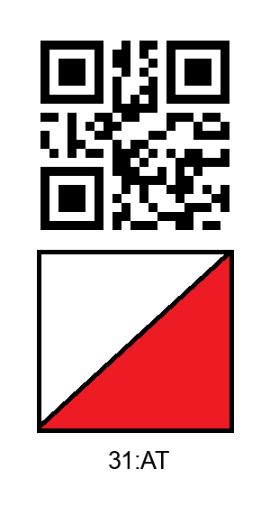Легенд в карте нет. Первая цифра номера КП - это его стоимость в очках.
Контрольное время – 80 минут, штраф за опоздание 1 очко за полную и неполную минуту.
Предварительная заявка на сайте до 14-00 29 октября (суббота).
Ссылка на страничку заявок соревнований https://events.orienteering.org.ua/index.php?event=3463
Канцелярские расходы – 30 грн.
Победители в группах награждаются сладкими призами.
Незабудьте зарядить смартфон!
Успешного вам старта – заполните 80 минут вашей жизни интересным трудом и непредсказуемыми мыслями. Лучше, когда наоборот – сначала мысли, а уж потом движения!!!
Гл.судья, секретарь и Нач.дистанции- Сергей Карпенко
Внедрим QR технологию в наш спорт!!!

